系统体系结构设计
系统总体采取C/S这样的软件架构，使用Java SE技术开发服务器，使用Java Swing技术开发服务器端界面，Android客户端与服务器的交互使用Java Socket技术进行开发，底层数据库使用MySQL，另外使用MINA作为网络服务的中间层，使用Hibernate作为数据持久化的中间层。

用例图设计
用例图设计主要是根据前期的需求分析所得到的系统功能来设计的。
系统功能如下：
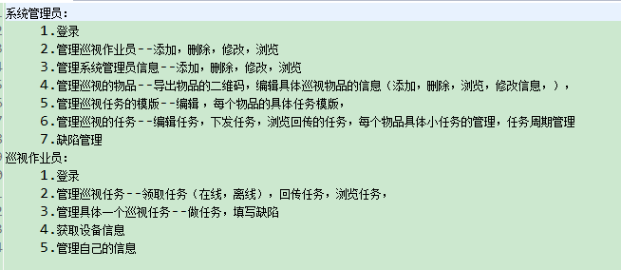
在系统功能的基础上考虑了时间，复杂度等因素，我设计了以下用例图：
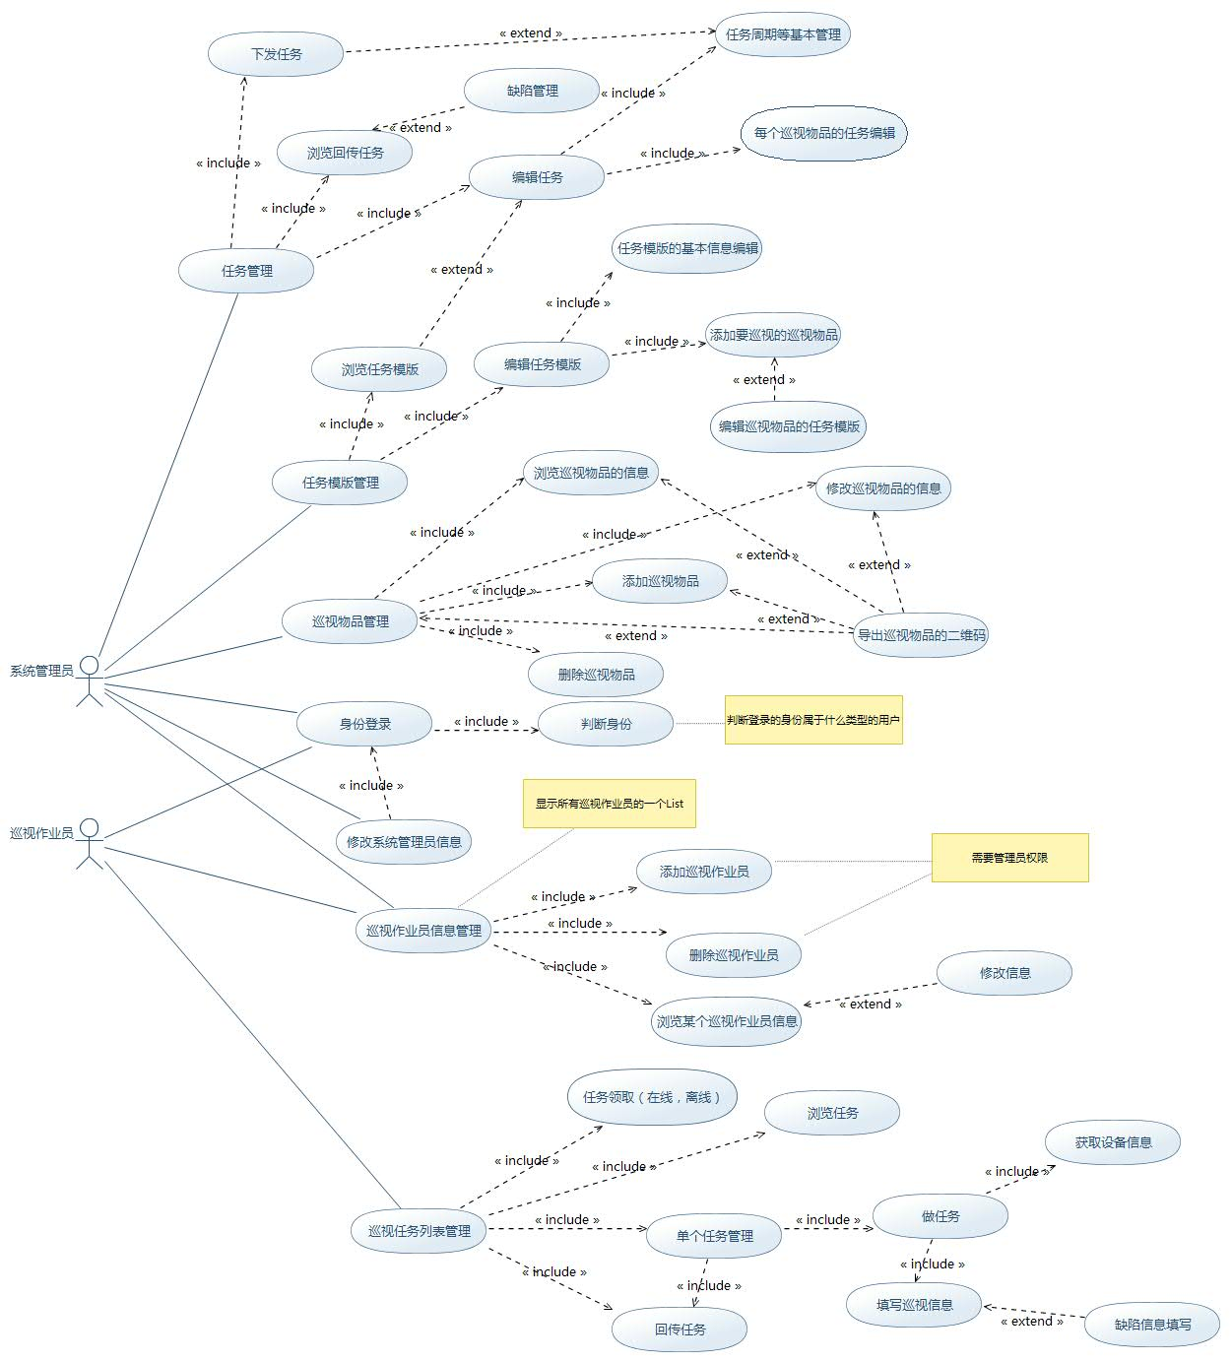

E-R图设计
分析系统功能所设计到的实体和联系，以及拓展性我设计了这样的E-R图：
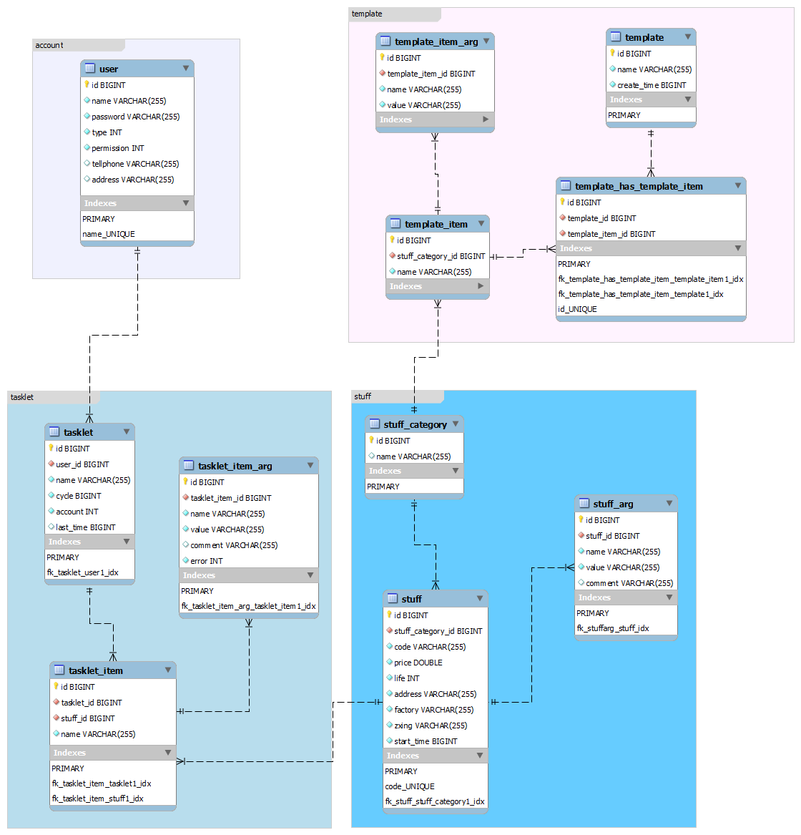
其中template_item，tasklet_item和stuff三个实体都分别关联着一个***_arg表，这三个表以name-value的形式存储相应的信息，设计这样的表是为了增强数据库拓展性，以提高系统应对以后业务变化的能力。比如stuff_arg表，分析系统我们可以知道，巡视设备可能多种多样，所以为了存储数据而为所有设备都建表是不现实的。为此我把所有设备的所公有的信息放在stuff表中，而把各个设备特有的信息放在stuff_arg表中，name存储设备的属性，value存储设备的默认值，comment对这个属性和默认值做出解释，这样stuff_arg表就适应了各种的设备。
另外，在User表中设计type字段，permission字段，用以表示用户的类型和权限，避免了为管理员和巡视人员分别建表。而且permission字段数据类型是int类型，通过使用这个int的每个二进制位来表示用户是否拥有相应二进制位对应的权限，因此我们可以用这int来表示32种权限。

数据库设计
数据库设计是由E-R图设计的结果得来，包括了数据字典（文件太大，这里不列出）和数据库表。
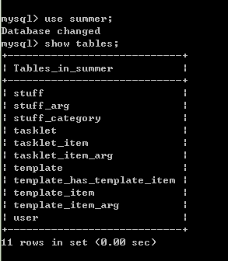
各个表：
user表：
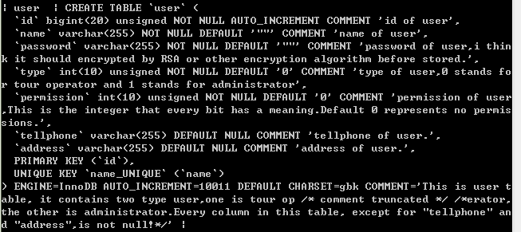
tasklet表：
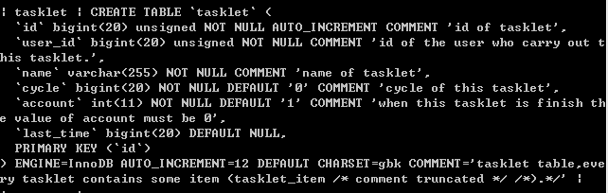
tasklet_item表：
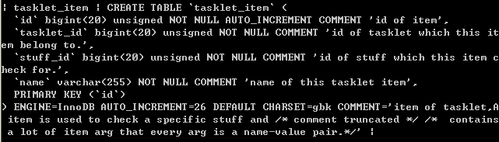
tasklet_item_arg表：
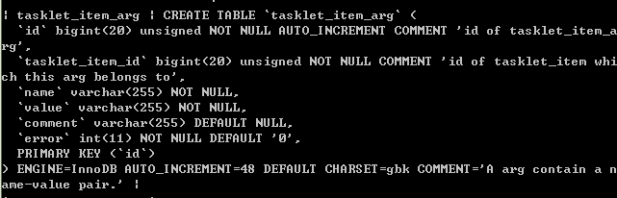
stuff_category表：
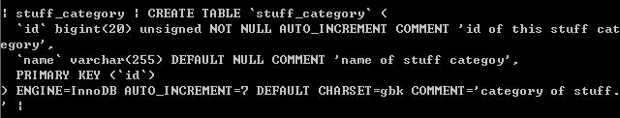
stuff表：
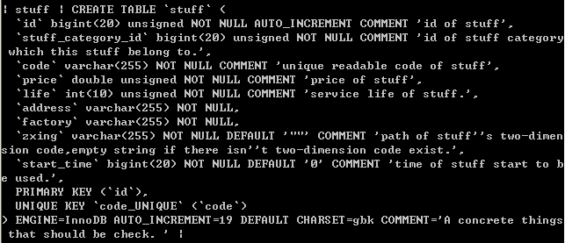
stuff_arg表：
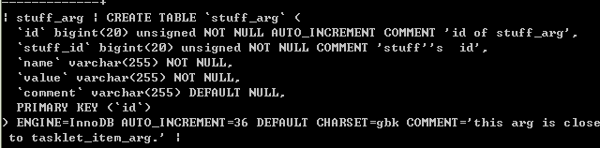
template表：
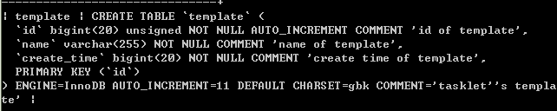
template_item表：
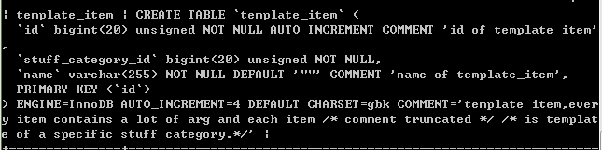
template_has_template_item表：
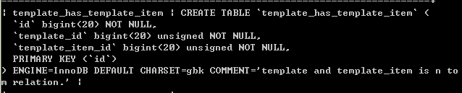
template_item_arg表：
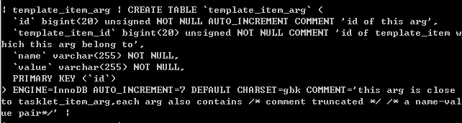

服务器和客户端通信协议设计
通信协议是以TCP/IP为基础，通过Java Socket技术以及Java序列化技术来进行通信。最基础的协议设计如下所示：
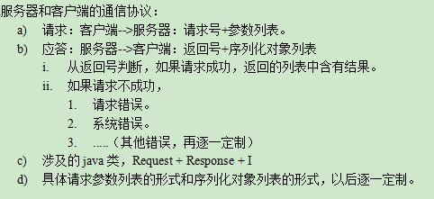
具体协议如下所示：
登录协议：
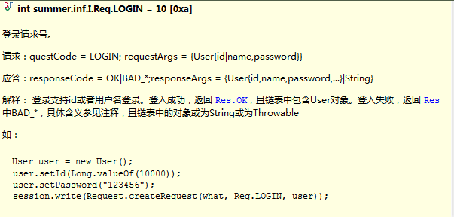
用户信息修改协议：
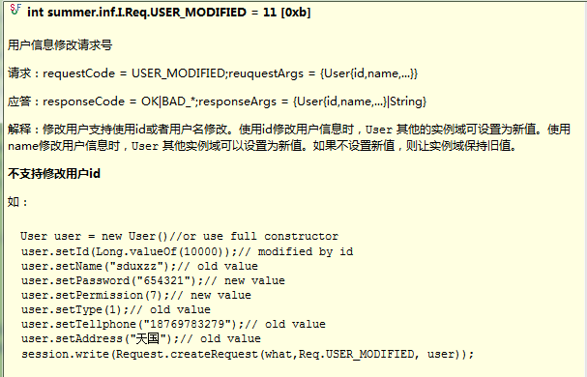
获取任务列表协议：
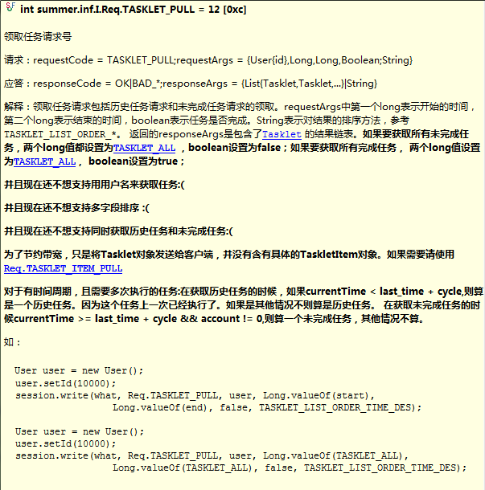
获取一个任务具体内容协议：
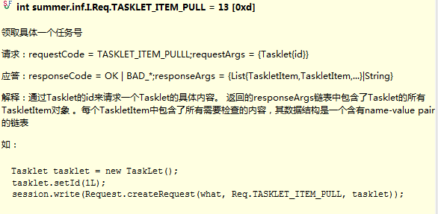
提交一个任务协议：
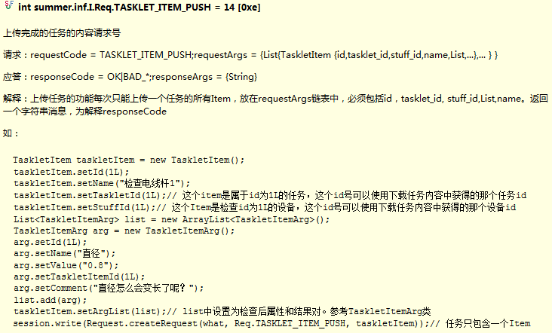
获取设备信息协议：
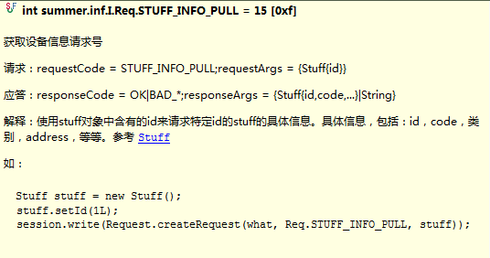
用户退出登录协议：
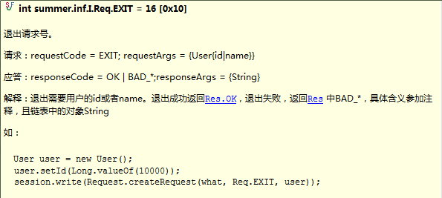
客户端请求号总结如下：
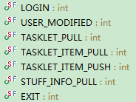
服务器返回号总结如下：
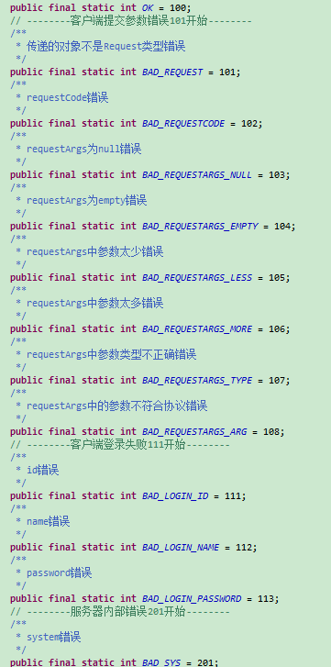
Request类设计：
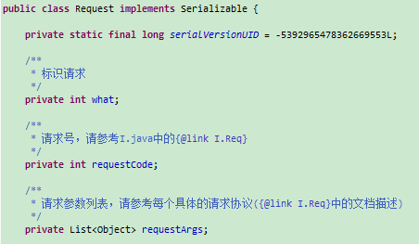
Response类设计：
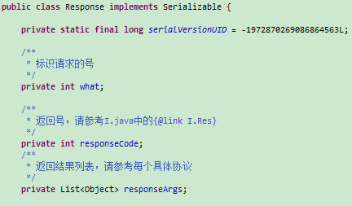

稳定高性能易拓展服务器网络模块设计
服务器网络模块是基于Apache开源项目MINA项目设计，MINA是一个流行的代码框架，是一个高性能异步网络通信程序设计框架。系统中服务器网络模块正是基于MINA框架才有较高的性能。
下面是更加具体详细的设计：
服务器端网络模块的代码在summer.runtime和summer.runtime.handler两个包中。
IController类：用以创建网络请求监听，并创建了请求处理器RequestHandler对象
RequestHandler类：创建一个内部线程，并将从底层MINA框架中接受到的请求消息派送到内部线程的消息队列中，并且管理了所有客户端链接。
RequestHandler.InnerThread类：从内部的消息队列中接受RequestHandler发送来的消息，对消息进行初步验证，包括消息是不是Request对象，消息请求号是否合法，创建请求处理执行对象HandlerRunnable对象，根据请求号决定处理器（Handler类的子类），最后将HandlerRunnable放到线程池中执行，并将消息和处理器一同发送到HandlerRunnable对象中的消息队列。
HandlerRunnable类：从消息队列中取出由InnerThread对象发送来的消息，使用Handler对象来进行参数验证，保证客户端提交的请求参数符合各个协议。然后使用Handler对象进行业务处理。最后将处理结果返回给客户端。
Handler类及其子类：对每个客户端请求做出验证，及其处理。每个类包含了两个重要方法verfify(Request)和handle(Request)方法。
拓展方法：
编写新的协议（规定请求号和请求参数），创建Handler子类，并根据请求参数编写verfify(Request)方法，根据业务编写handle(Request)，最后在InnerThread中添加依据请求号创建该Handler子类的逻辑。
模块示意图如下：
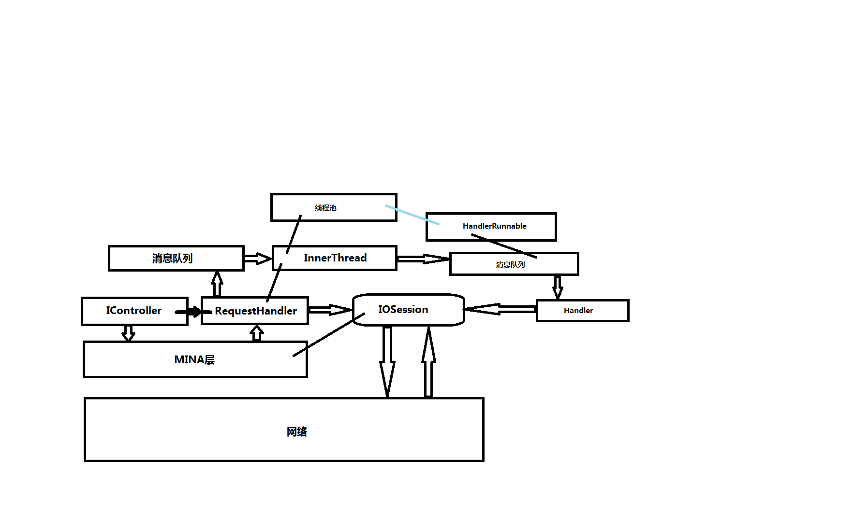

稳定高性能易于使用的客户端网络模块设计
客户端网络模块也是基于MINA框架进行设计，最主要的设计目标是：稳定和易于使用。因为Android中规定了不允许在UI线程中访问网络，所以我希望通过这个模块能在网络和UI中提供一个抽象层，提供访问服务器的方法，并且最主要的是，能够直接在UI线程中使用这个模块，通过回调来通知访问网络操作的结束，并且传递操作的结果。
下面是更加具体详细的设计：
客户端网络模块的代码在summer.android.net和summer.android.net.module两个包中。
NetController类：创建内部线程InnerThread以启动MINA，链接服务器，接受程序其他部分提出对服务器的访问请求，并转发到InnerThread的消息队列中。
NetController.InnerThread类：启动MINA，链接服务器，然后循环地从消息队列中取出消息，并发送给客户端，创建NetHandler对象和InnerNetCallback对象，处理网络访问的事件。
NetHandler类：根据访问的网络的不同时期的不同结果调用InnerNetCallback对象的方法，以通知InnerThread对象。
NetCallback接口：网络生命周期函数接口。包括了sent(),response(),error()三种生命周期函数。
HandlerDecorator类：其实更应该命名为HandlerAdapter，这个类实现了适配器模式,将Android中的Handler对象适配成NetCallback接口。设计这个类的目的是，使得客户端通过Handler就可以接受到NetCallback的生命周期函数的调用。并且便于其他Util类的内部的NetCallback的编写。
WhatUtil类：产生Request中的唯一表示what域，并且客户端网络模块接受服务器返回的结果后也是通过这个唯一what来将结果返回给不同的正确的Handler对象。这个类的内部算法是计算系统当前时间的Hash值来获取what值，基本不会产生冲突。
NetUtil类：这个类的设计目的是，使得summer.android.net.module包中提供的网络模块功能更容易使用，是一个外观模式的应用。他的request方法提供了访问的网络的途径。
Summer.android.net包中根据服务器客户端通信协议而编写的各个Util类：这些类的共同特点是：一，构造函数接受一个Handler对象，并创建NetUtil对象。二，这些类都有一个内部类InnerNetCallback，并且都是继承HandlerDecorator类，为了在接受到网络操作返回时通知调用方。三，提供一个访问服务器的方法，比如：LoginUtil中提供了login方法和他的几个重载方法，提供登录功能，UserModifiedUtil中提供了modified方法，提供了修改用户信息的功能。在这些方法中都使用NetUtil的request方法对网络模块发出请求。
拓展方法：
根据协议，编写新的Util类，并使用Util访问网络。编程泛型可以参考LoginUtil类。
模块示意图如下：
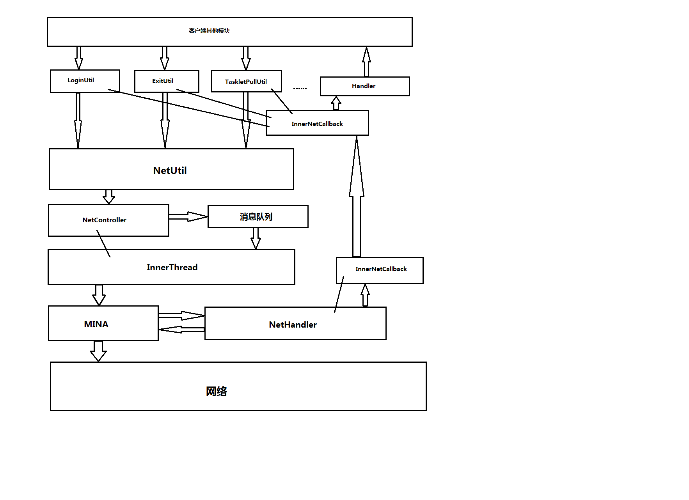
（注：由于没有找到合适的画图工具，以上两张图画的比较简陋，但把程序模块结构很清楚的表现出来了。如果有表意不明的地方，请参考源程序。）

